**ТЕХНОЛОГИЧНО УЧИЛИЩЕ ЕЛЕКТРОННИ СИСТЕМИ**

**към ТЕХНИЧЕСКИ УНИВЕРСИТЕТ - СОФИЯ**

**ДИПЛОМНА РАБОТА**

Тема: Екшън игра от първо лице във Виртуална Реалност

Дипломант: Научен ръководител:

*Даниел Янев Виктор Кетипов*

СОФИЯ

2019

Увод

Продуктът представлява игра от първо лице в Виртуална Реалност. Целевата аудитория на продукта е геймъри, които вече притежават комплект за Виртуална Реалност със система за контрол на движение. Такива система в момента на пазара са:

* **Oculus Rift** (Избран за разработка)
* HTC Vive

Целта на играта е защита на обект (в случая бариера) от врагове. Играта включва 5 вълни от врагове, 5 различни врагове, 3 различни оръжия, система за купуване на оръжия/ъпгрейди. Играчът може да държи едновременно максимум 2 оръжия (по едно във всяка ръка).Играта приключва или когато паднат и двете прегради от едната страна или когато играчът успешно победи всички вълни от врагове.

Основното движение се установява чрез VR комфортен режим (VR Comfort Mode). VR комфортният режим заменя популярното плавно движение на камерата със завъртане на точно определен интервал от градуси.

Движение на базата на ориентация погледа също е популярен избор сред разработчиците, които включват VR комфортен режим в игрите от първо лице, но е по-малко естествено от завъртания на точни интервали.

ПЪРВА ГЛАВА

Технологии за реализация на дипломния проект

1. **Основни принципи, технологии и развойни среди, използвани при реализацията.**
   1. **Технологии**
      1. **Unreal Engine** (Фиг 1.1)



*Фиг 1.1 Unreal Engine лого*

Unreal Engine е един от най-разпространените публични гейм енджини („game engines“) на пазара. Поддръжката на всички масови платформи заедно с безкомпромисното качество и вече 21 години разработка показват защо това е един от най-популярните и често използвани гейм енджини. Unreal Engine е изцяло написан на C++, като целия код е публично достъпен в Github.

Unreal Engine се грижи „почти“ изцяло за рендерирането, менажирането на памет, създавайки абстракция за програмиста, и още много.

Няма преки пътища към създаването на потапящи се преживявания, които са правдоподобни за човешкия ум. VR изисква сложни сцени, представени при много високи стойности на кадрите. Тъй като Unreal Engine е предназначен за взискателни приложения като AAA игри, създаване на филми и фотореалистични сцени, той отговаря на тези изисквания и осигурява солидна основа за изграждане на продукти за всички VR платформи - от компютри през конзоли до мобилни.

-Wikipedia

Главните предимства при използване на гейм енджин са, че те се грижат за:

* Рендериране
* Управление на памет
* Засичане на колизии и др.

Като бонус Unreal Engine предоставя и невероятно лесно интегриране на Виртуална Реалност.

* + 1. **C++** (Фиг 1.2)

*Фиг 1.2 C++ лого*

**„***C++ или CPP („Си Плюс Плюс“) е език за програмиране с общо предназначение. Той има императивни, обектно-ориентирани и общи програмируеми функции, като същевременно осигурява възможности за манипулиране на паметта на ниско ниво.“* – Wikipedia

Unreal Engine имплементира собствен „Garbage Collector“ и ” Unreal Property System (Reflection)“ система базирана изцяло на макрота. Две функции, нужни на един модерен гейм енджин, които C++ не предлага.

Системата „Garbage Collector” изцяло се грижи за управлението на памет като следи кои обекти се използват и кои вече не се използват. “Modern C++” имплементира няколко „умни поинтери“ („Smart pointers”), но Unreal Engine скрива и това от програмистите като менажира цялата памет.

“Reflection” системата дава способността на една програма да се изследва по време на изпълнение. Това е изключително полезно и е основополагаща технология на Unreal Engine, много системи като детайлни панели в редактора, сериализация, „Garbage Collection”, репликация на мрежата и комуникация „Blueprint“ / C ++, разчитат на тази система. C ++ обаче не поддържа под никаква форма „Reflection” система, така че Unreal има своя собствена система за събиране, обработване и манипулиране на информация за C ++ класове, структури, функции, член променливи и енумерации.

„Reflection” системата не е автоматична. За да бъде „видим“ за нея тип или свойство на един клас трябва да се анотира (Фиг 1.3 и Фиг 1.4). „Unreal Header Tool“ ще събере тази информация, когато компилирате проекта.



*Фиг 1.3 Демонстрация на „Unreal Property System (Reflection)“ в код*

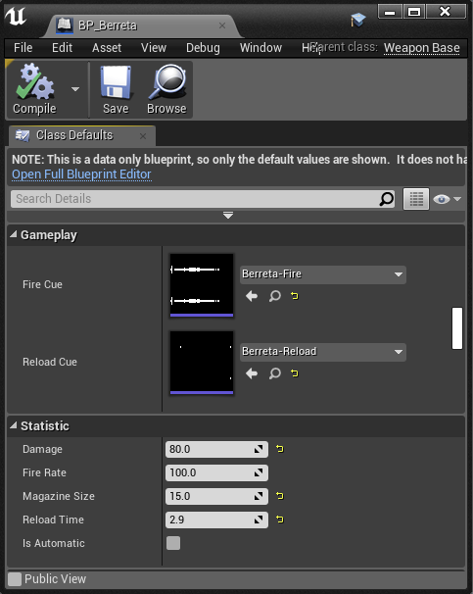

*Фиг 1.4 Демонстрация на „Unreal Property System (Reflection)“ в редактора*

* + 1. **Oculus API**

Всички версии на Unreal 4.10 и по-късно включват вградена поддръжка за Oculus Rift и Samsung Gear VR, включително автоматично стереоскопично визуализиране и проследяване. Поддръжката на Oculus Go е включена в Unreal Engine 4.19 и по-късно. Unreal се грижи за цялата комуникация между софтуера и “Oculus API”, което управлява, както очилата за виртуална реалност, така и контролерите за движение.

* 1. **Хардуер**
     1. 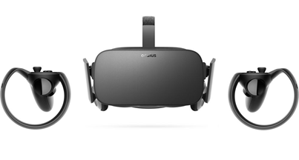**Oculus Rift** (Фиг 1.5)

*Фиг 1.5 Oculus Rift + Touch bungle*

Oculus Rift е платформа за виртуална реалност, разработен от купената от Facebook компания Oculus. Rift има два Pentile OLED дисплея, 1080 × 1200 резолюция всеки, 90 Hz честота на опресняване и 110 ° зрително поле. Очилата за Виртуална Реалност (HMD – Head Mounted Display) притежава и ротационно и позиционно проследяване, както и вградени слушалки, които осигуряват 3D аудио ефект.

* + 1. 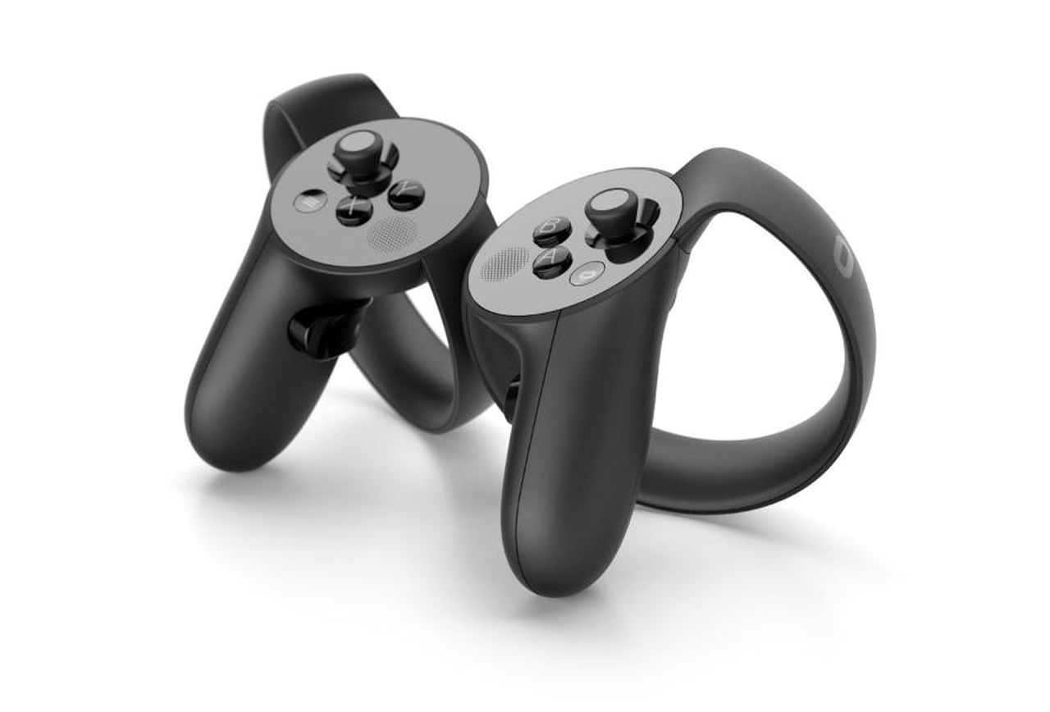**Touch bundle** (Фиг 1.6)

*Фиг 1.6 Oculus Touch bungle*

Системата за контрол на движението на Oculus Rift е известна като Oculus Touch. Състои се от двойка преносими устройства, по една за всяка ръка, всяка от които съдържа аналогова стик, три бутона и два тригера (един често използван за хващане, а другия за стрелба). Контролерите са напълно проследени в 3D пространството от системата “Constellation”, така че те могат да бъдат представени във виртуалната среда[1] и всеки контролер разполага със система за откриване на жестове с пръсти, които потребителят може да прави, докато ги държи. Всеки контролер използва една AA батерия.

Контролерите представляват единственият (като изключим движението на HMD) начин на потребителя да взаимодейства със софтуера.

ВТОРА ГЛАВА

Проектиране на структурата на игрови приложения за Виртуална Реалност

1. **Функционални изисквания към приложението**
   1. **Изисквания към изграждането на логиката**

Трябва да бъде изградена основна структура на приложението. Да се направят основни класове, чрез които добавянето на нови функционалности да става бързо и лесно. Да се изгради лесна и логическииздържана комуникация между различните части на приложението по „Good practice” конвенцията на Unreal Engine.

* 1. **Потребителски интерфейс и итерация с потребителя**

Потребителският интерфейс на приложението трябва да бъде максимално опростен и разбираем. Цялата навигация ще трябва да се осъществява само чрез реални 3D обекти в играта, затова всички менюта и бутони трябва да са с достатъчно голям размер, за да не бъде изпитвано затруднение при използването и разчитането им.

* 1. **Функционалност**

Приложението трябва да има минимум 5 различни вълни от врагове, 5 различни врагове и система за купуване на оръжия.

* 1. **Производителност**

Приложението не трябва да забива или замръзва без причина и е желателно да поддържа средно 90 кадъра в секунда като минимума не пада под 60. Трябва да се използва метод за движение, който не причинява гадене и замайване при продължително използване на Виртуалната Реалност. Моменти на насичане, прекъсване или други дефекти не трябва да бъдат забелязвани.

1. **Съображения за избор на програмни средства и развойната среда**
   1. **Гейм енджин Unreal Engine**

За реализацията на приложението беше взет избора да се използва гейм енджин поради многото си предимства при разработка, като например:

* Спестява много време и усилия, като се грижи за паметта, рендериране и дава много абстракции, и вече готови и имплементирани класове, както и инструменти за работа с 3D модели, анимация и т.н.
* Повечето игрални двигатели са междуплатформени, както и предоставят интегрирана поддръжка за Виртуална Реалност.

Игровият двигател, който беше избран е Unreal. Причината е, че е “Source Available” и инструментите му не са непознати. Това многократно ускорява процеса на работа.

* 1. **Oculus Rift платформа**

Продуктът е насочен към компютърни ентусиасти, по простата причина, че една игра във Виртуална Реалност е много по-изискваща от страна на ресурс. На пазара има много мобилни платформи за Виртуална Реалност, но нито една не успява да предостави достатъчно ресурси, за да е приятно и максимално близко до реалността изживяването.

* 1.  **GitHub** (Фиг 2.1) **система за контрол и управление на версиите**

*Фиг 2.1 GitHub лого*

GitHub Inc. е уеб-базирана хостинг услуга за контрол на версиите чрез Git. Git система за контрол е избрана заради вече съществуващия опит с нея.

* 1. 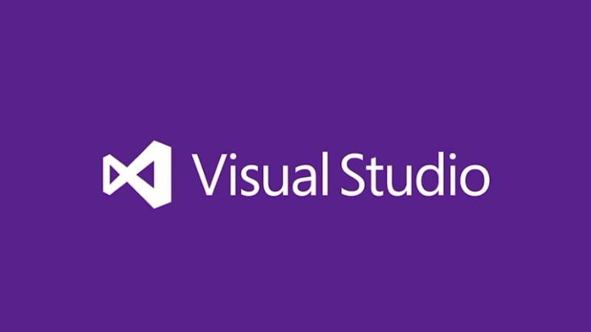**Visual Studio 2017 текстов редактор** (Фиг 2.2)

*Фиг 2.2 Visual Studio лого*

Unreal Engine има вградена интеграция с Visual Studio, която улеснява компилиране, менажиране на проекта и търсене в кода на игровия двигател.

* 1.  **Blender графичен редактор** (Фиг 2.3)

*Фиг 2.3 Blender лого*

*Blender е безплатен „Open Source” 3D софтуер, който се използва за създаване на анимационни филми, визуални ефекти, изкуство, 3D печатни модели, интерактивни 3D приложения и видео игри. - Wikipedia*

ТРЕТА ГЛАВА

Програмна реализация на проекта

1. **Архитектура на приложението**
   1. **Основни класове за всеки Unreal Проект**

Архитектурата на Unreal Engine разчита на няколко основни класа за да контролира играта.

* + 1. **Game Mode („Игрови Режим“)**

В архитектурата на Unreal игровият режим се грижи за следните неща:

* Броят на присъстващите играчи и зрители, както и максималният брой играчи и зрители;
* Как играчите влизат в играта, които могат да включват правила за избор на места за инстанциране (spawn) и друго поведение;
* Дали играта може да бъде поставена на пауза и правилата на паузата;
* Преходи между нива, включително дали играта трябва да започне кинематографичен монтаж.

В случая игровият режим се грижи и за състоянието на играта, ресурси и стигането на информация за тях до играча, отговаря за инстанцирането и позиционирането на враговете в сцената и пази информация нужна за функционирането на враговете, като техните цели и т.н.

В началото на играта игровия режим запазва референция към всеки обект от тип AZombieBarrier(Виж 1.4.2) в масив *Targets*. (ZombieSurvivalFPSGameMode.cpp/64)

* + 1. **Player Controller („Контролер на играча“)** (Фиг 3.1.1.1)

Всяка пионка (“Pawn“, обект който може да бъде контролиран) се контролира или от контролер за играч (Player Controller) или от контролер с изкуствен интелект (AI Controller).

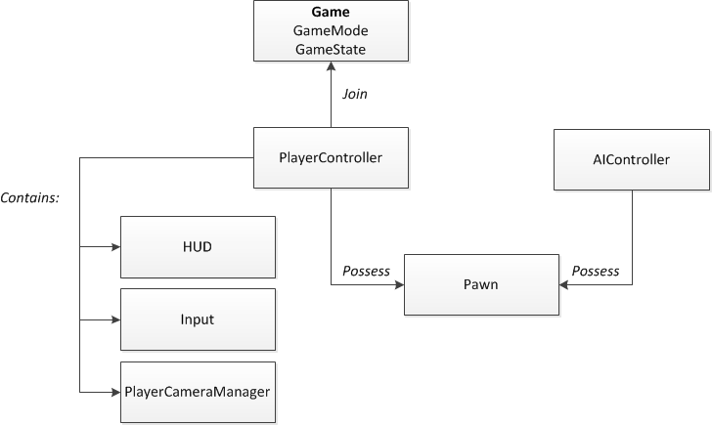

*Фиг 3.1.1.1 Структура на архитектурата на Unreal за управление на игра*

Тъй като играта се играе от един играч, имаме само една инстанция на Player Controller, който по подразбиране се контролира от играча и е връзката между играча и обекта, който той контролира.

* 1. **Разделение на класовете**

Всеки тип враг, оръжие, анимационен контролер (Animation Controller)(Виж 1.4.3.3) наследява съответно базов клас, който имплементира общи функционалности.

|  |  |
| --- | --- |
| Функция | Съответстващ клас |
| Базов клас за враг | AZombieBase |
| Базов клас за оръжия | AWeaponBase |
| Базов клас за анимации | UZombieBaseAnimationInstance |
| Базов клас за “снаряд” | AProjectileBase |
| Базов клас за UI с един параметър | UOneParamWidget |

* 1. **Помощни класове** 
     1. **UInteractableComponent**

Чрез този клас компонент всеки обект може да взаимодейства с друг в света. Предоставя интерфейси както за прости взаимодействие (като включване, изключване),така и за използване на предмети като оръжия с множество контроли.

UInteractableComponent класа разчита на така наречените Delegates(делегати), които Unreal Engine поддържа.

Делегатите позволяват да бъдат извиквани член функции на C ++ класове по общ, но безвреден за типа начин (type-safe). Използвайки делегати, може динамично да се свържат с член функция на произволен обект. След това могат да бъдат извикани функции на обекта, през делегата.

Копирането на делегати е напълно безопасно. Те могат да бъдат предавани по стойност, но това обикновено не се препоръчва, тъй като те заделят памет в heap.

Делегатите биват няколко вида - Single-cast, Multi-cast, Events и Dynamic (UObject, serializable).

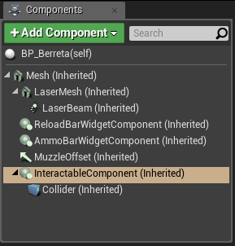Всеки обект, който трябва да може да бъде използван или взаимодействан с, трябва да притежава UInteractableComponent в йерархията си от компоненти (Фиг 3.1.3.1) и да е инициализирал желаните методи.

*Фиг 3.1.3.1 InteractableComponent в йерархията на компонентите на обект*

Комуникацията се осъществява като при създаване на обекта на InteractableComponent-а се подават референции към вече създадени в обекта делегати. (Фиг 3.1.3.2, Фиг 3.1.3.3, Фиг 3.1.3.4)



*Фиг 3.1.3.2 Дефиниция на вече създадените делегатите*



*Фиг 3.1.3.3 Делегати, които се подават по референция на InteractableComponent*



*Фиг 3.1.3.4 Свързване на член функции към съответните делегати и предаване на референция към тях на InteractableComponent*

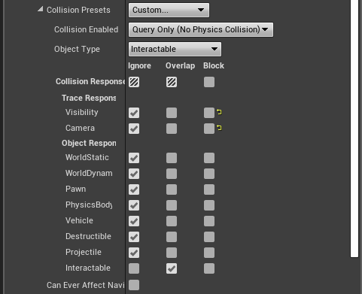 UInteractableComponent има дъщерен компонент UBoxComponent, чиято колизия се използва за разпознаване и управляване на компонента. Колизията е от тип “Interactable” и „отговаря“ само при припокриване с друга колизия от тип „Interactable” (Фиг 3.1.3.5)

*Фиг 3.1.3.5 Настройки на колизията на UBoxComponent на UInteractableComponent*

UInteractableComponent не имплементира никаква логика. Той е предназначен да бъде контролиран изцяло от външен обект, чрез следните публични методи (всеки извиква метода ExecuteIfBound() на съответния делегат):

|  |  |
| --- | --- |
| * void BeginUse() | * void EndUse() |
| * void BeginAction() | * void EndAction() |
| * void BeginGrab(USceneComponent * AttachActor) | * void EndGrab() |
| * void Select() | * void Deselect() |

* + 1. **UOneParamWidget**

Този клас се използва като връзка между C++ и Blueprints. Наследява UUserWidget с цел в C++ да се пази референция към инстанция, която наследява този клас и имплементира неговият BlueprintImplementable метод – void UpdateParam(float Value). (Фиг 3.1.3.6)



*Фиг 3.1.3.6 Дефиниция на член функцията UpdateParam*

Когато някой клас наследи и имплементира метода UpdateParam, при извикване на функцията от C++ ще бъде извикана имплементацията на дъщерния клас (ако съществува такава).

Класове, които наследяват UOneParamWidget и техните имплементации:

* 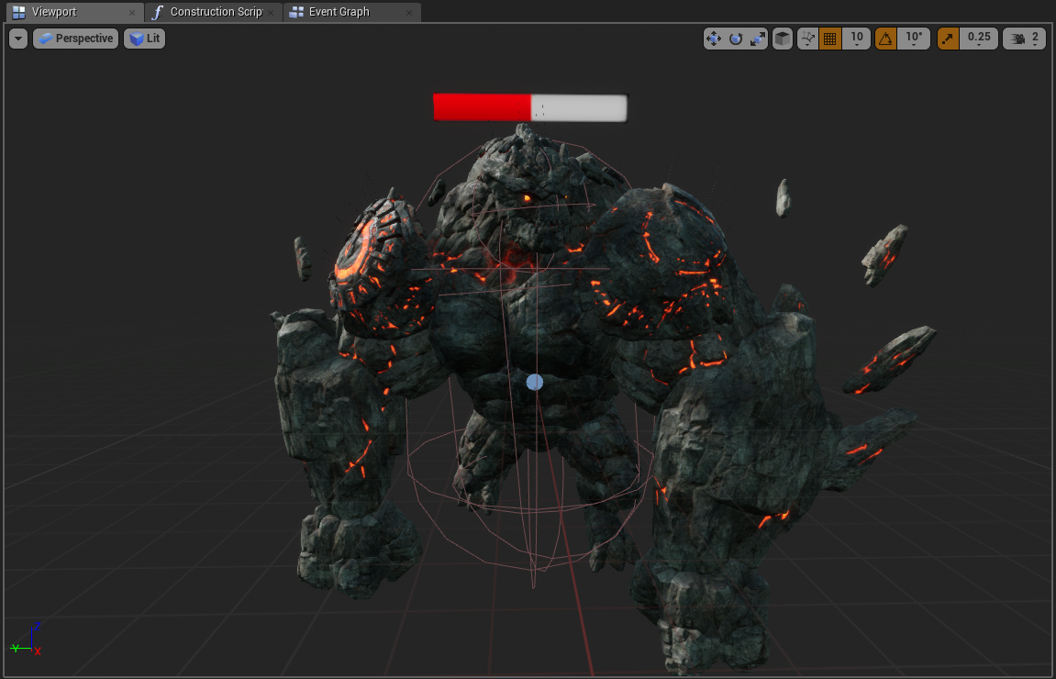BP_HeatlhBar (Фиг 3.1.3.7 и Фиг 3.1.3.8)

*Фиг 3.1.3.7 BP_HealthBar и ZombieRampage в редактора*

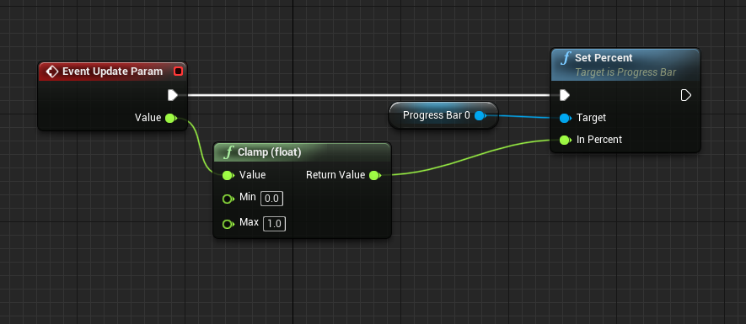

*Фиг 3.1.3.8 Имплементацията на UpdateParam в BP_HealthBar*

* 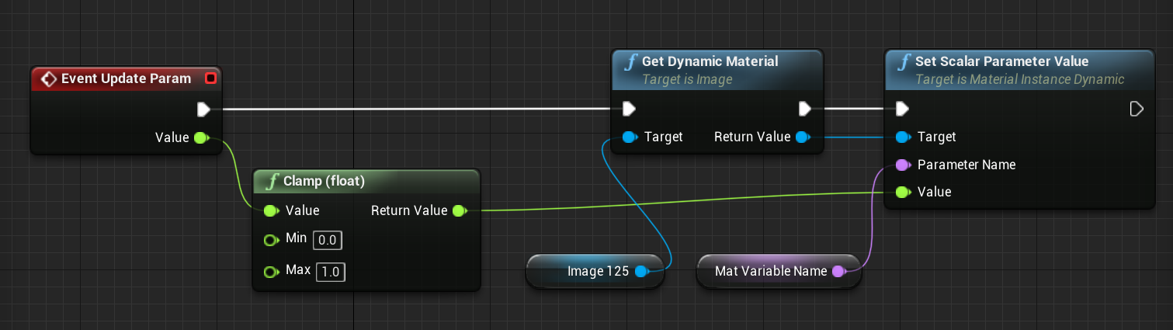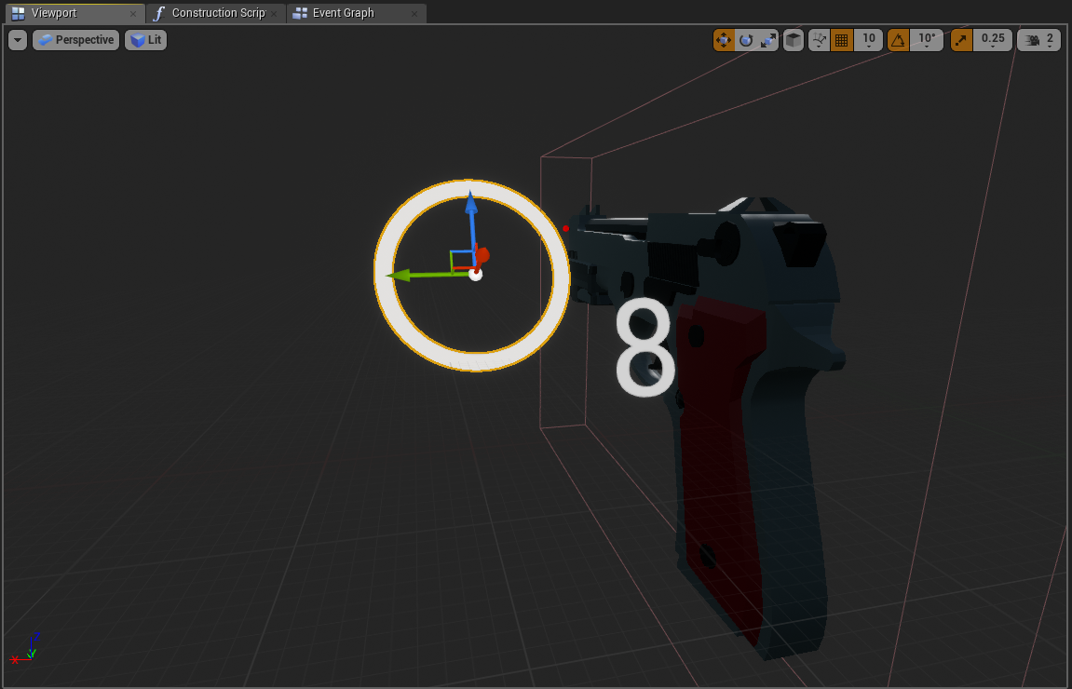BP_LoadingBar (Фиг 3.1.3.9 и Фиг 3.1.3.10)

*Фиг 3.1.3.10 Имплементация на UpdateParam в BP_LoadingBar*

*Фиг 3.1.3.9 BP_LoadingBar*

* 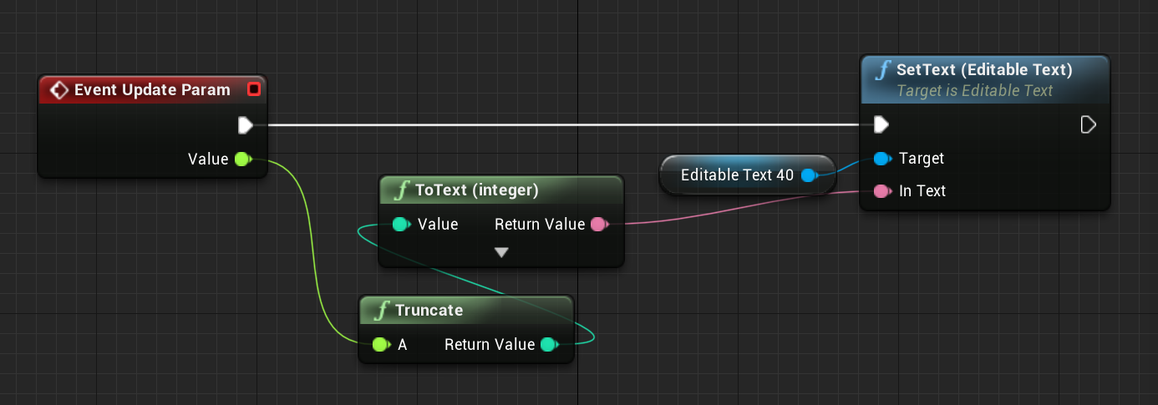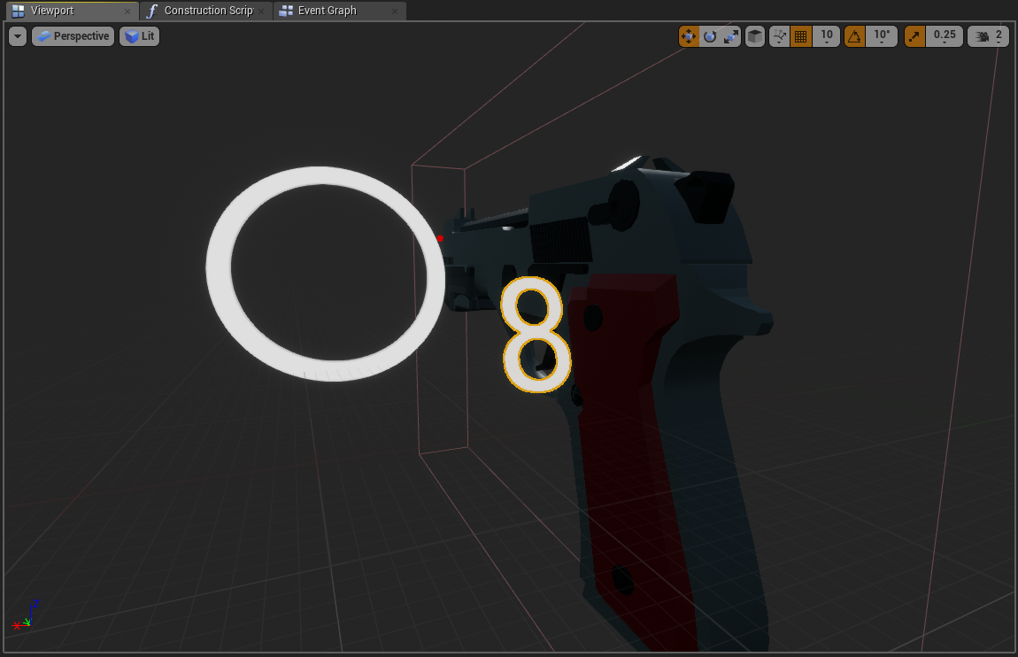BP_AmmoBar (Фиг 3.1.3.11 и Фиг 3.1.3.12)

*Фиг 3.1.3.12 Имплементацията на UpdateParam в BP_AmmoBar*

*Фиг 3.1.3.11 BP_AmmoBar*

* + 1. **UZombieBaseAnimationInstance**

Подобно на UOneParamWidget (Виж 1.3.2) този клас се грижи изцяло за комуникация с Blueprints през C++, като позволява на Blueprint Child класовете да четат член променливи за статуса на обекта и да имплементират логика върху тях.

* + - 1. **Основни Параметри**

За изграждането на логиката на всички анимации са нужни следните параметри:

* bool bIsRunning

Автоматично се опреснява в функцията NativeUpdateAnimation спрямо скоростта на движение.

* bool bIsAttacking

OwningPawn прави променливата на true, а дъщерния клас я прави false когато приключи анимацията.

* bool bIsCheering

OwningPawn прави променливата на true, когато играта приключи с загуба за играча.

* bool bIsDying

OwningPawn прави променливата на true, когато анимацията приключи дъщерния клас изтрива обекта.

* AActor* Target

Предава се от OwningPawn, за да може дъщерния клас да извика АZombieBase::DealDamageToTargetActor(*Target*), в определен момент от анимацията.

* AZombieBase* OwningPawn

Дъщерните класове извикват методи чрез тази референция.

* 1. **Главни класове на приложението**
     1. **Главна игрова пионка (Player Pawn) – AZombieSurvivalFPSVRPawn**
        1. **Базов Клас- AZombieSurvivalFPSVRPawn**

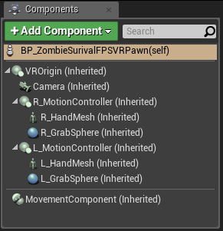Този клас се грижи за приемане на информацията от контролера и имплементиране на движение, стрелба, анимации, взаимодействие със средата (валидно за всеки един Pawn). В случая той създава и пази референция към шлема за виртуална реалност и двете устройства за проследяване на ръцете (Motion Controllers) (Виж 1.2.2). За всеки един от тях е закачена в йерархията на класа (Фиг 3.1.4.1) по една сфера за колизия, която да може да взаимодейства с Interactable компонентите.

*Фиг 3.1.4.1 Йерархията от компоненти на AZombieSurvivalFPSVRPawn*

* + - 1. **Input**

В Unreal Engine системата за приемане на информация от играча се състои от две таблици (Фиг 3.1.4.2)

* **FInputActionKeyMapping**
* **FInputAxisKeyMapping**

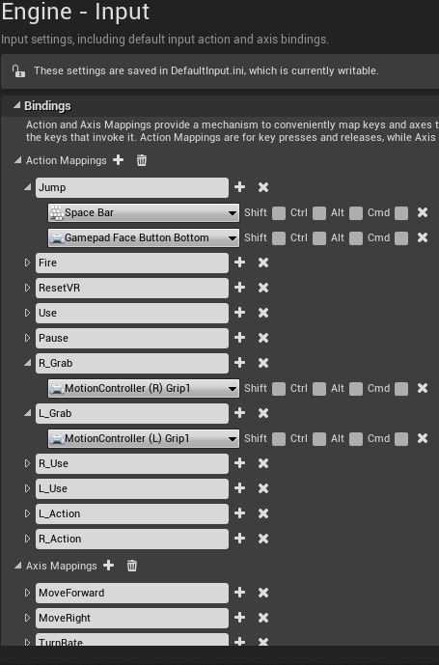

*Фиг 3.1.4.2 Конфигуриране на Input Mappings в редактора*

След като са конфигурирани всички нужни Input Mappings, могат да бъдат имплементирани в код чрез функцията SetupInputComponent (Фиг 3.1.4.3).



*Фиг 3.1.4.3 Закачане на Input Mappings към член функции*

* + - 1. **Pawn Movement – движение на обекта**

За движение във Виртуалната Реалност се използва метод наречен VR Comfort Mode, който се имплементира, чрез резки завъртания на определен градус (45°). Този метод максимално намалява причиняването на гадене и замайване при продължително използване на Виртуалната Реалност.

* + 1. **Бариери**
       1. **Базов Клас- AZombieBarrier**

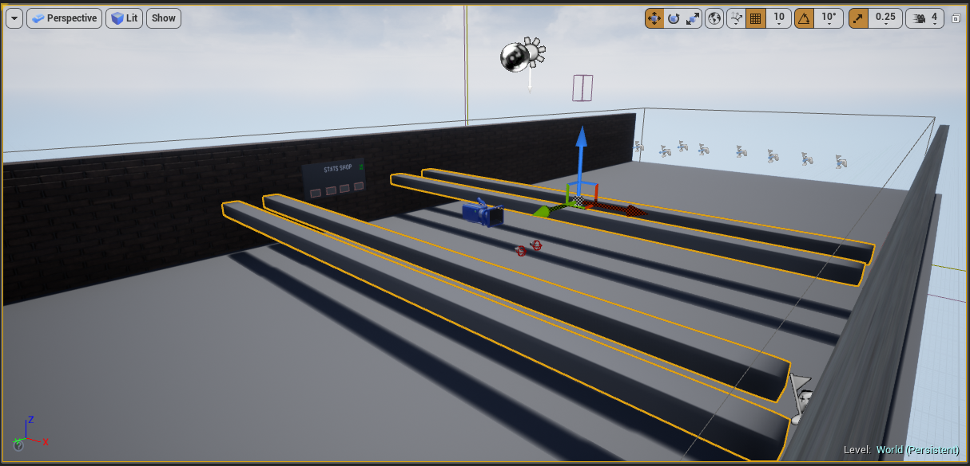Този клас имплементира мишените, които враговете се опитват да унищожат.(Фиг 3.1.4.4)

*Фиг 3.1.4.4 AZombieBarrier инстанции в редактора*

Класа имплементира метода TakeDamage и чрез него губи жизнени точки. Когато те стигнат 0 бариерата изчезва и това събитие се регистрира в игровия режим. Всяка бариера може да притежава Actor Tag – „Final” (Фиг 3.1.4.5) когато бариера с този таг бъде унищожена играта приключва.

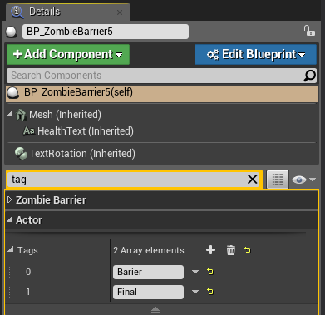

*Фиг 3.1.4.5 Лист от тагове, който AZombieBarrier притежава*

* + - 1. **Динамично генериране на точки за атака.**

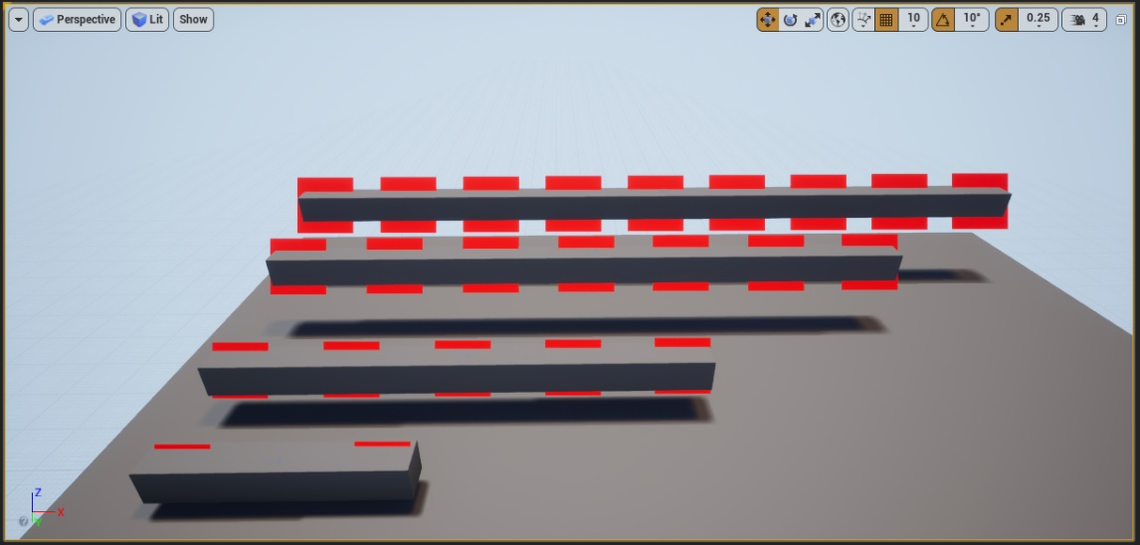Когато зомбито атакува точка, тя не може да бъде само една (pivot локацията на обекта). За това всяка бариера динамично генерира точки по най-дългата и хоризонтална ос (*AZombieBarrier::GenerateTargetPoints).* (Фиг 3.1.4.6)

*Фиг 3.1.4.6 Визуална репрезентация на динамично генерирани точки спрямо големината на бариерата*

Масива TargetPoints е публичен и бива директно достъпван от AZombieAI (1.4.3.2), за да определи най-подходящата точка за атака.

* + 1. **Врагове**
       1. **Базов Клас – AZombieBase**

Основният клас, който всеки един враг (зомби) наследява е AZombieBase. Той имплементира част от логиката, но оставя имплементационни детайли като поведение при атака, как зомбито реагира на различни видове щети и колко и как са разположени капсулите за колизия (hitboxes), на наследяващите класове.

* + - 1. **Изкуствен интелект (AI) – AZombieAI**

AZombieAI наследява AAIController и е контролера, който управлява зомбитата. Всяко едно има инстанция на AZombieAI, която се грижи за събирането и менажирането на данните нужни за определяне на поведението.

Цялата логика се диктува от Behavior Tree („дърво“, което изпълнява логика. Често срещано при имплементация на AI) (Фиг 3.1.4.7). Unreal Engine дава множество логически елементи(nodes), с които да постигнем желаната логика както и поддържа имплементиране на нови от програмиста. Всяко зомби има собствена имплементация на “Behavior Tree” като референция към него пази AZombieBase. Изкуствения интелект за този проект е много прост. Единственото нещо което трябва да направят зомбитата е да се придвижат до точката и да изпълнят атака. Това трябва да се повтаря докато не приключи играта. Разликите в имплементацията са единствено колко близо трябва да са до целта и през колко време трябва да изпълнят атака, за да е балансирана играта. Изборът да съществуват N различни имплементации с разлика само параметрите, е че за пълна игра се очаква от зомбитата повече от просто тичане и изпълняване на една атака, като всяко ново различно поведение е специфично.

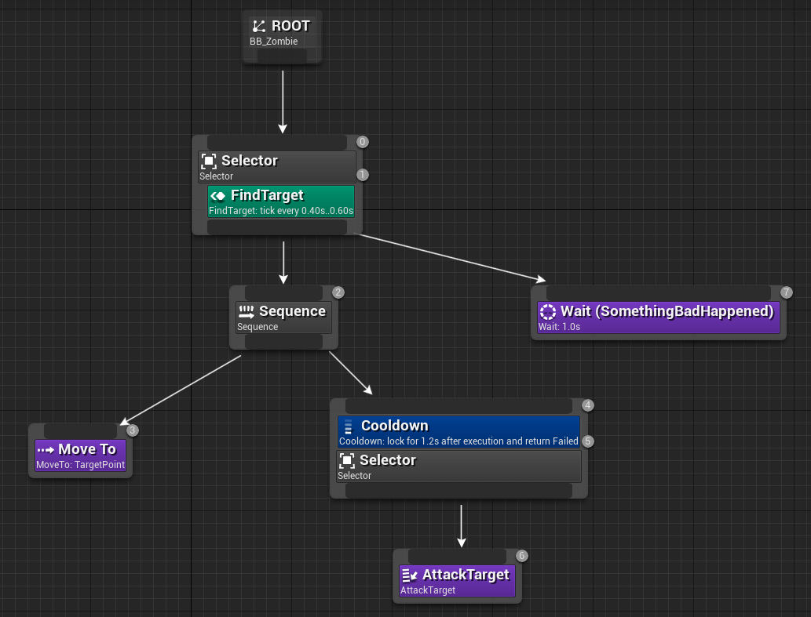Добра практика при имплементирането на логика чрез Behavior Trees е да имаме „нещо не е наред“ Node. Така по време на търсене на бъг (debugging) може лесно да видим, ако дървото попадне върху този node. Едно от най-големите предимства на имплементация на изкуствен интелект чрез „дървета“, пред прости if-else блокове, е че търсенето на бъгове и проследяване на логиката става невероятно лесно и програмирането на поведението може да се прави от хора, който не са програмисти.

*Фиг 3.1.4.7 Имплементацията на BT_Zombie*

За да работи едно Behavior Tree с параметри, Unreal Engine имплементира BlackBoard. В йерархията на Behavior Tree съществува референция към инстанция на BlackBoard. В случая имаме нужда от няколко параметъра (keys), за правилно функциониране на логиката (Фиг 3.1.4.8).

* 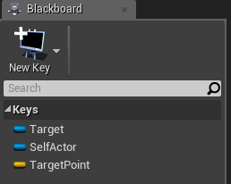Target – Референция към целта като обект (AZombieBarrier)

*Фиг 3.1.4.8 Лист от ключове в BB_Zombie*

* SelfActor
* TargetPoint – Вектор репрезентиращ точка в сцената. (Виж 1.4.2.2)

Използвани Nodes

* FindTarget - UBTTask_AttackTarget

При извикване на функцията BeginPlay, AZombieAI запазва локална константна референция към масива Targets в AZombieSurvivalFPSGameMode(Виж 1.1).

При изпълняването на този node се извиква метода AZombieAI::SetNewTarget, който се грижи за опресняването и поддържането на валидни данни в BlackBoard-a. Функцията SetNewTarget от своя страна извиква метода FindClosestTarget, който обхожда масива Targets(чрез референцията) и намира най-близката цел до обекта и я записва в BlackBoard-a, след това се извика методът FindClosestTargetPoint, който извлича от BlackBoard-a обекта, обхожда през целия масив *TargetPoints* на AZombieBarrier(Виж 1.4.2.2), избира най-близката точка за атака от тях и я записва в BlackBoard-a.

* MoveTo

MoveTo node използва TargetPoint като цел. Той ще позволи продължаване към следващия node само когато върне *Success* (логика на Sequencer), което означава, че текущия SelfActor е в *AcceptableRadius (Параметър на MoveTo Node)* единици от целта.

* AttackTarget – UBTTask_AttackTarget

Имплементацията на ExecuteTask(…) имплементирана от UBTTask_AttackTarget (Фиг 3.1.4.9) ще се извика само когато MoveTo върне *Success.* Това ще извика метода AttackTarget(…) на AZombieAI, който ще стартира атака.



*Фиг 3.1.4.9 Имплементация на ExecuteTask в UBTTask_AttackTarget*

* + - 1. **Анимации**

***Всички модели и анимации на врагове са взети от Unreal Marketplace****.*

Animation Blueprint е специализиран тип Blueprint, който контролира анимацията на Skeletal Mesh (Комбинация от Mesh + навързани „bones”). В анимационният редактор, може да се извършва смесване на анимация, „костите“ на скелета или имплементиране на логика, която в крайна сметка ще определя крайната поза на анимацията за Skeletal Mesh, която да се използва в кадъра.

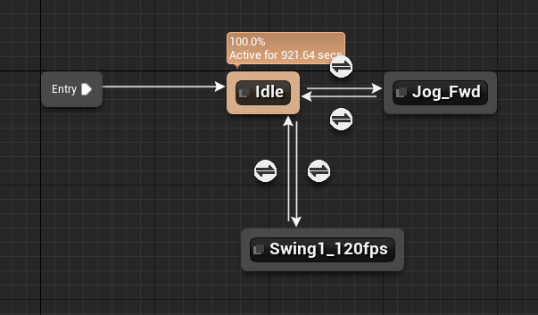Финалната поза за кадъра се определя от Animation Graph, където освен node е State Machine(Фиг 3.1.4.10). Той се грижи за придвижване между различните анимации на база условие.

*Фиг 3.1.4.10 Имплементация на State Machine в AnimBP_Sevarog*

След като бъде определена базова анимация в Animation Graph (Фиг 3.1.4.11) се проверяват няколко финални условия за анимация, след което резултата се подава във финалния node.

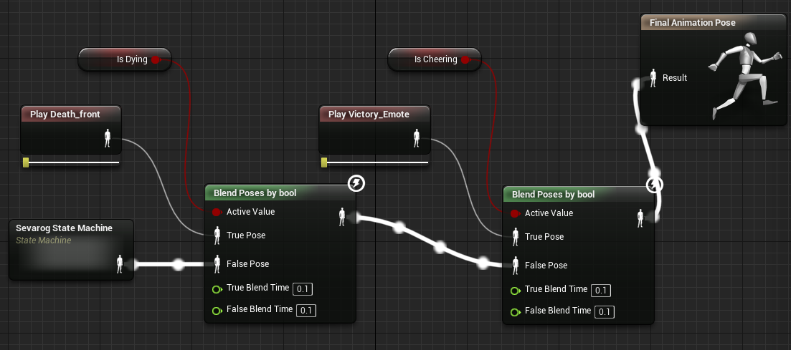Animation Notifiers (Фиг 3.1.4.12) са специални събития, който могат да бъдат извиквани в точен кадър по време на анимацията. В текущата имплементация се използват с цел нанасяне на щети върху целта (Фиг 3.1.4.13) или известие за приключване на конкретна анимация(Фиг 3.1.4.14, Фиг 3.1.4.15).

*Фиг 3.1.4.11 Animation Graph в AnimBP_Sevarog*

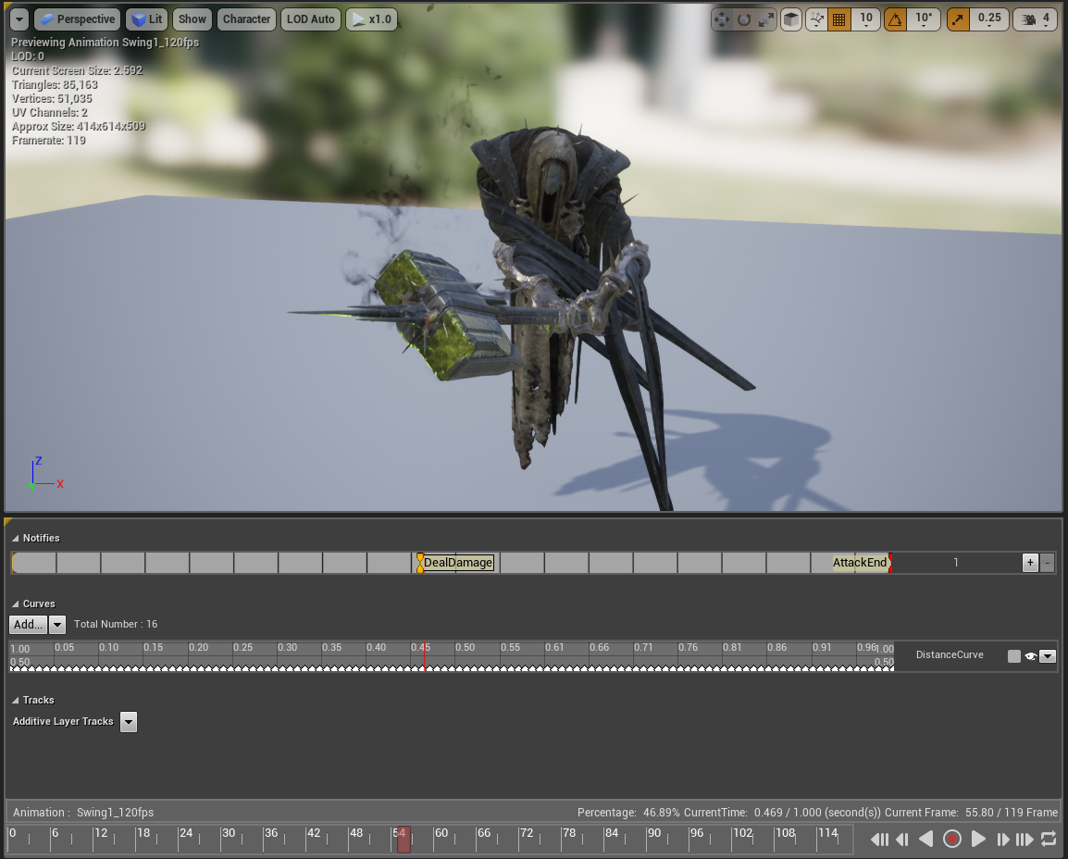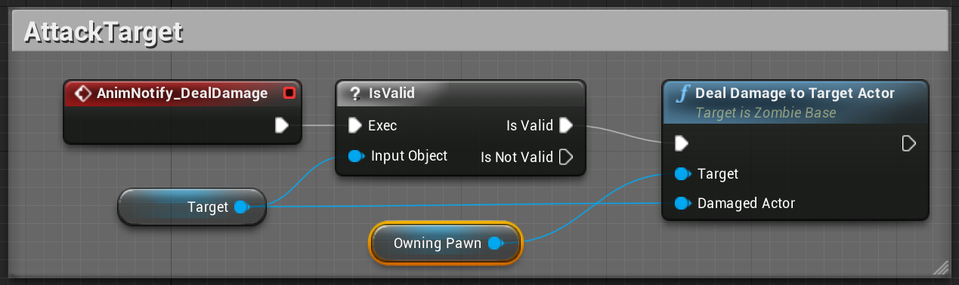

*Фиг 3.1.4.13 Имплементация на AnimNotify_DealDamage*

*Фиг 3.1.4.12 Custom Anim Notifier Event DealDamage и AttackEnd Еvent в AnimBP_Sevarog*

*Фиг 3.1.4.15 Имплементация на AnimNotify_Death*

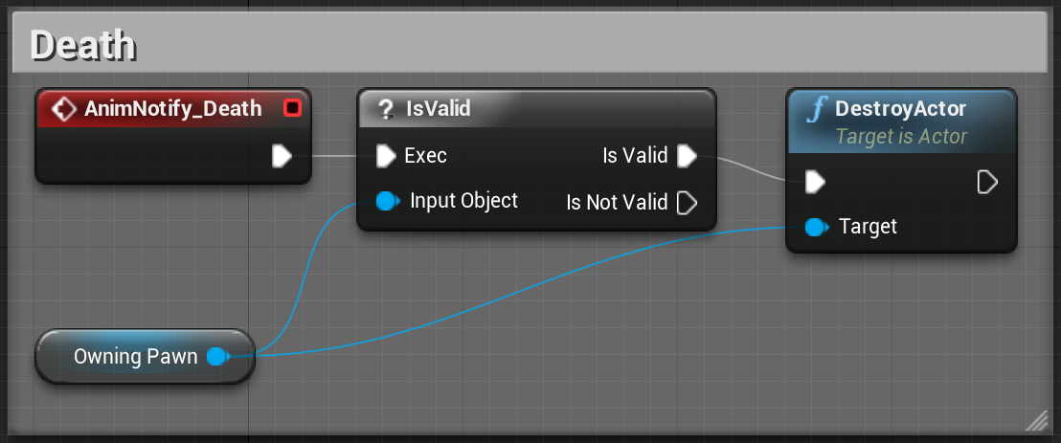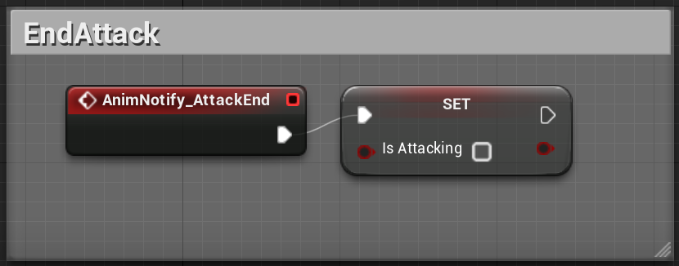Всяка имплементация на Animation Blueprint е индивидуална за всеки враг.

*Фиг 3.1.4.14 Имплементация на AnimNotify_AttackEnd*

* + - 1. **Видове врагове**
         1. 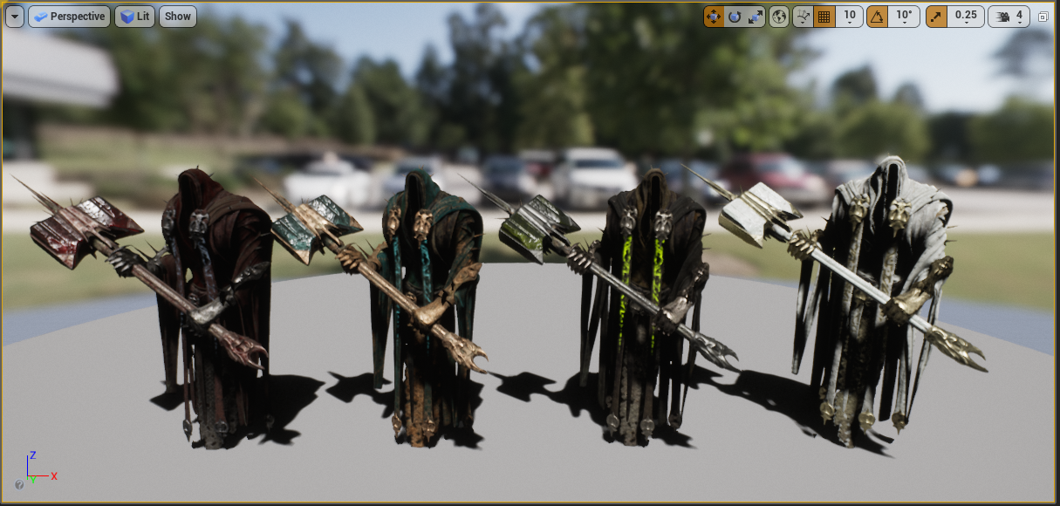**Sevarog – AZombieCharacter** (Фиг 3.1.4.16)

*Фиг 3.1.4.16 Paragon Sevarog*

**Mele**

**Low Health**

**Average Speed**

* + - * 1. 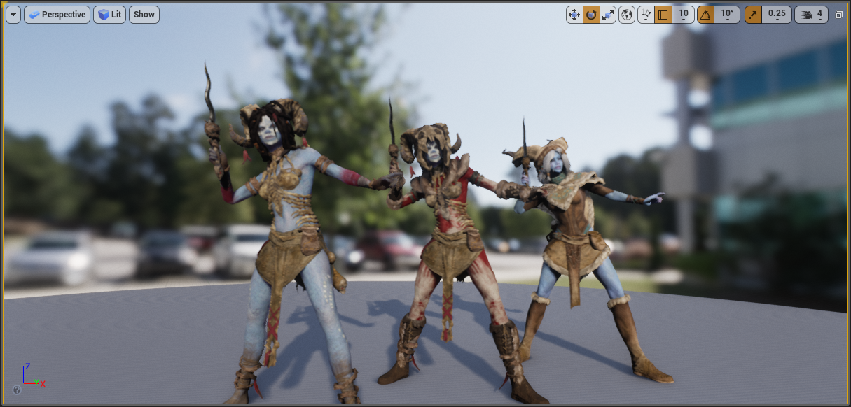**Morigesh – AZombieMorigesh** (Фиг 3.1.4.17)

*Фиг 3.1.4.17 Paragon Morigesh*

**Ranged** (Фиг 3.1.4.18)

**Low Health**

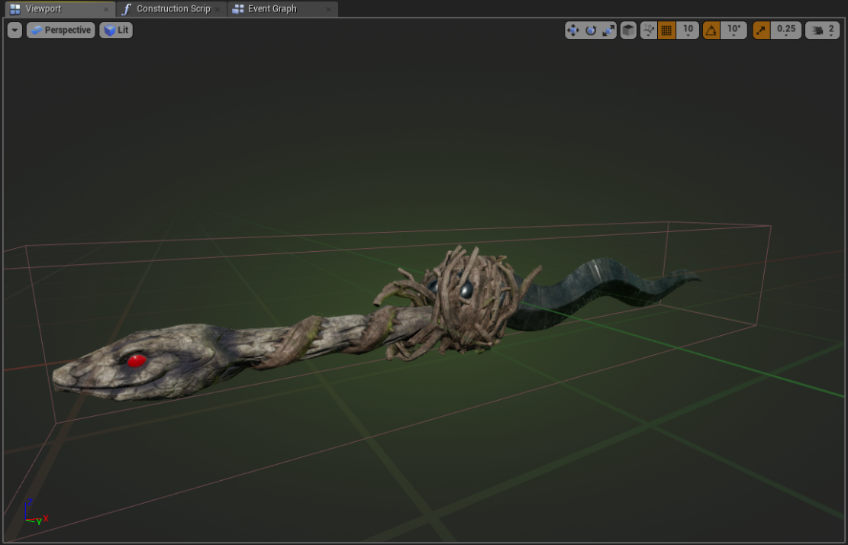**High Speed**

*Фиг 3.1.4.18 BP_ZombieMorigeshDagger Projectile в редактора*

* + - * 1. 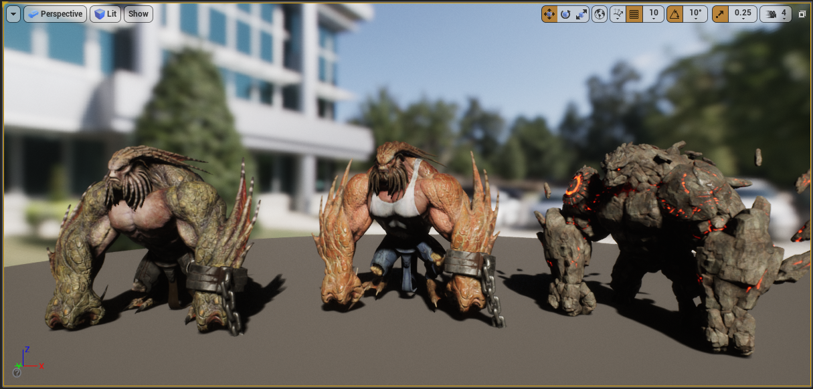**Rampage – AZombieRampage** (Фиг 3.1.4.19)

*Фиг 3.1.4.19 Paragon Rampage*

**Mele**

**High Health**

**Medium Speed**

* + - * 1. 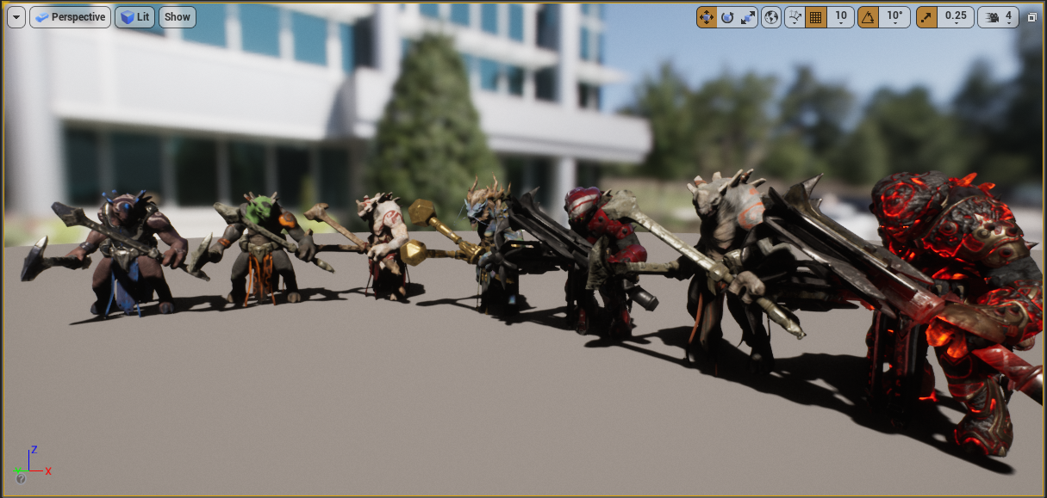**Grux – AZombieGrux** (Фиг 3.1.4.20)

*Фиг 3.1.4.20 Paragon Grux*

**Mele**

**High Health**

**Slow Speed**

* + 1. 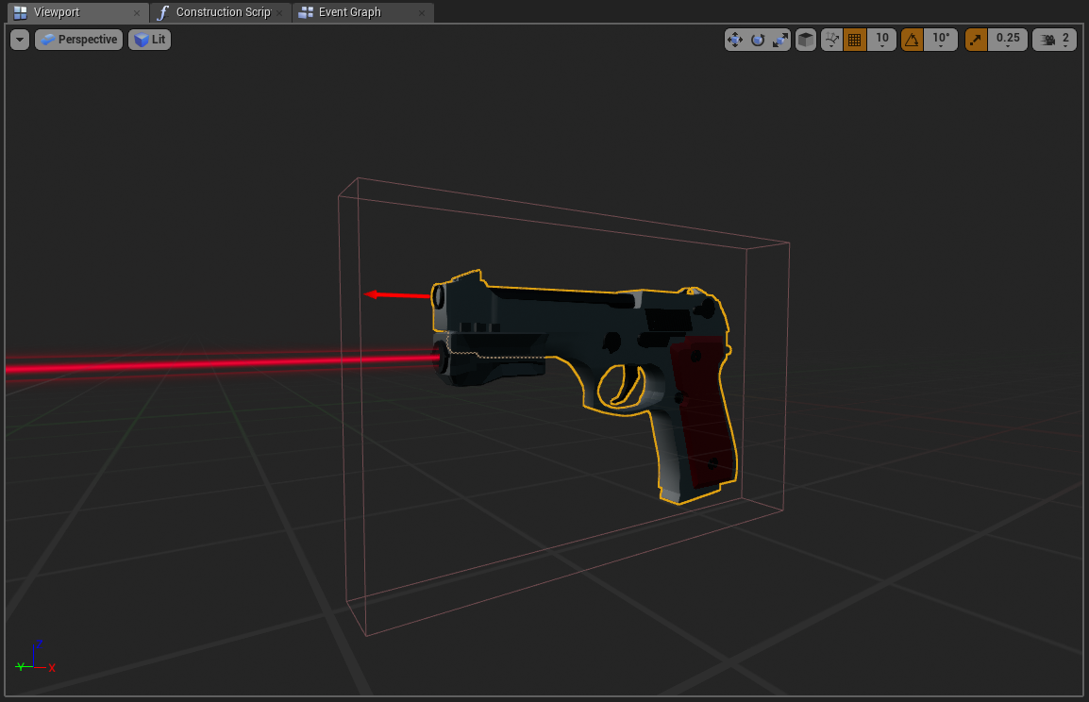**Оръжия** (Фиг 3.1.4.21)

*Фиг 3.1.4.21 BP_Bеretta в „Blueprint” редактора*

* + - 1. **Базов Клас – AWeaponBase**

Основният клас, който всички оръжия наследяват чрез “Blueprint” е AWeaponBase. Имплементира стрелба (както автоматична, така и ръчна), зареждане, потребителски интерфейс и предоставя интерфейс за контрол през InteractableComponent. (Виж 1.3.1)

* + - 1. 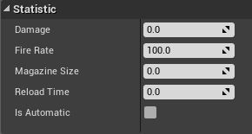**Основни параметри** (Фиг 3.1.4.22)

*Фиг 3.1.4.22 Полета на основните параметри в редактора*

* Damage - Щети на удар
* Fire Rate - Брой куршуми в минута (При автоматични оръжия)
* Magazine Size - Максимум брой куршуми в пълнителя
* Reload Time - Време на зареждане в секунди
* Is Automatic - Дали оръжието е автоматично
  + - 1. **Имплементирана логика**
         1. **Презареждане**

Презареждане се извиква автоматично при опит за стрелба без патрони в пълнителя и ръчно при натискане на бутона за презареждане.

Тъй като трябва постоянно опресняване на потребителския интерфейс прост таймер, който приключва след *ReloadTime* време не върши работа. Вместо това презареждането се имплементира чрез таймер, който тактува *UPDATE_TICKS* (Фиг 3.1.4.23) пъти през *ReloadTime/UPDATE_TICKS* време*.*



Фиг 3.1.4.23 *Дефиниция на UPDATE_TICKS*

След всеки тик на таймера се извиква член функцията TickReload, която приключва презареждането когато отброи *UPDATE_TICKS* пъти, като на всяко извикване опреснява потребителския интерфейс чрез BP_LoadingBar(Виж 1.3.2) (Фиг 3.1.4.24).

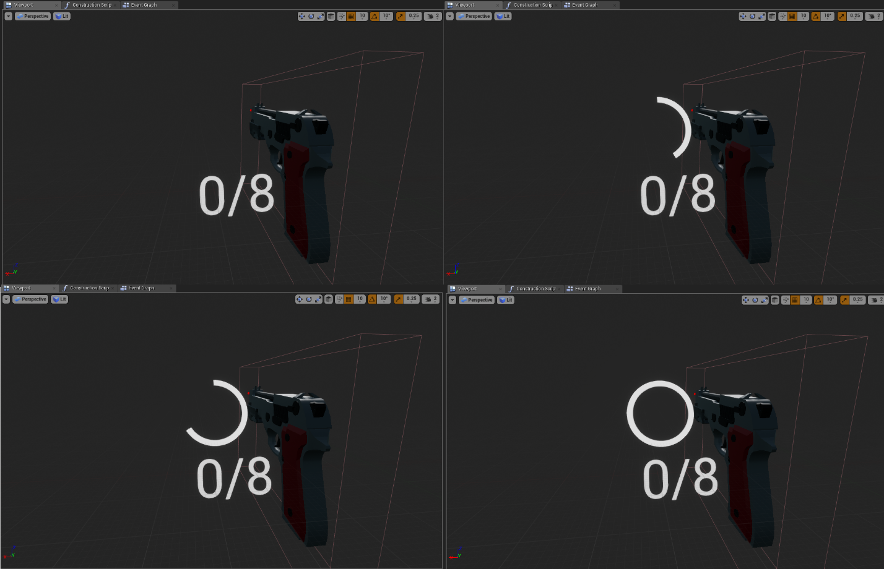

*Фиг 3.1.4.24 Опресняване на потребителския интерфейс*

* + - * 1. **Стрелба**

Има два основни подхода за имплементиране на стрелба: чрез изстрелване на куршум (Arma, всяка игра в която куршумът се влияе от външни сили) или чрез директен ray-cast (Counter-Strike поредица)

Изстрелването на куршум има едно голямо предимство – реализъм. Куршумът може да бъде повлиян от всякакви фактори, чрез физика на играта (тегло, скорост, гравитация и т.н.). Но това от своя страна означава обременяване на програмиста и разликата е видима само при по-големи разстояния. Поради тази причина имплементацията на стрелбата в този проект се случва чрез Ray-Casting.

Автоматичната стрелба е имплементирана по подобен начин на презареждането като при натискане на бутона се задейства таймер, който извиква функцията Fire на всеки *60 / FireRate* секунди (FireRate е в куршуми в минута, а таймерите работят в секунди). Таймера се прекратява когато играчът спре да натиска бутона.

* + - * 1. **Потребителски интерфейс (UI)**

За разлика от типичните компютърни игри, във Виртуална Реалност нямаме типичният потребителски интерфейс върху целия екран („HUD”). Избраният начин за обратна връзка към потребителя е имплементирана чрез 3D Widgets закачени директно за самото оръжие (Фиг 3.1.4.25) (Виж 1.3.2). AWeaponBase се грижи за опресняването на информацията на тези “3D Widgets”.

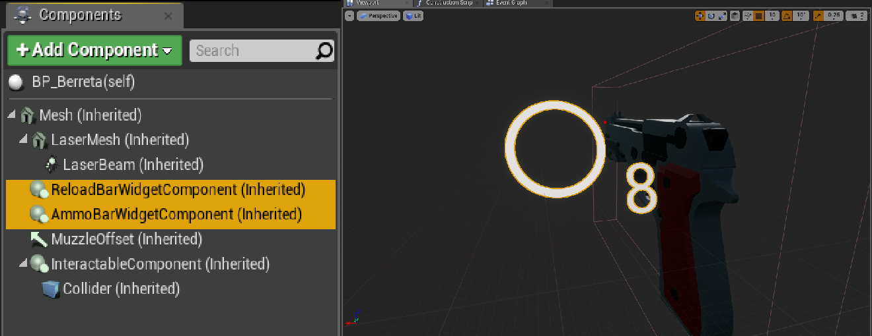

*Фиг 3.1.4.25 Потребителски интерфейс на оръжие*

* + - * 1. **Лазер**

Във Виртуална Реалност удобен начин за прицелване е чрез лазери (Laser Sight). Лазерът (Фиг 3.1.4.26) е имплементиран чрез Cascade Particle Systems в Unreal Engine.

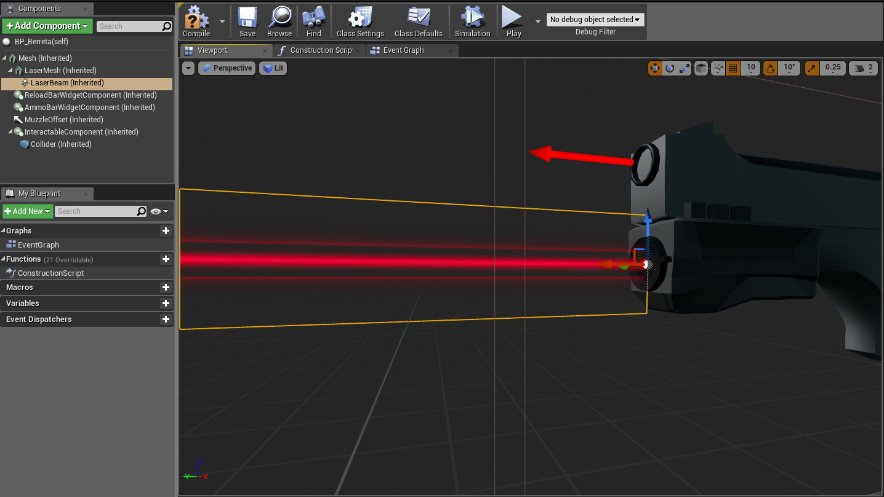

*Фиг 3.1.4.26 Потребителски интерфейс на оръжие*

За да се постигне ефекта чрез Cascade Particle System е необходим базов материал на лазер – *M_Laser* (Фиг 3.1.4.27). Той лежи в основата на *PS_LaserBeam* (Фиг 3.1.4.28).

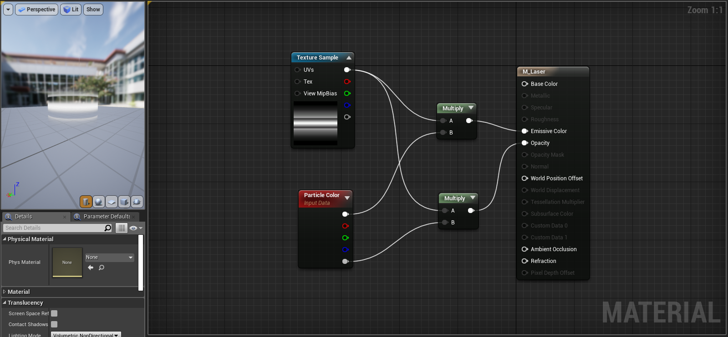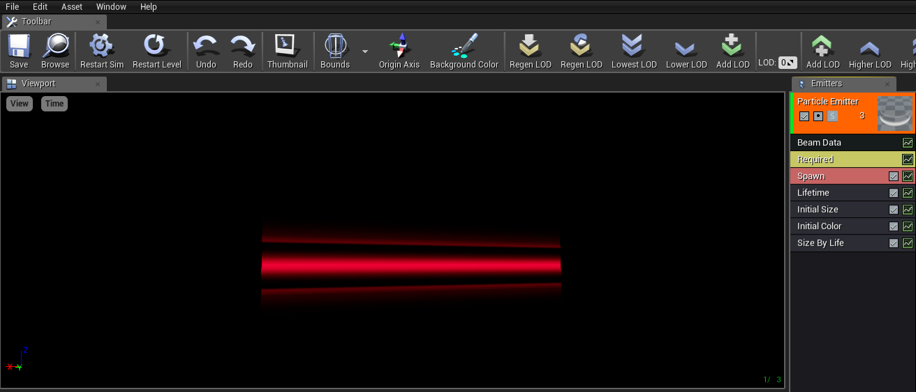Управлението на лазера става посредством динамично променяне на параметър на инстанцията на системата за частици (Particle System). Дължината се определя като на всеки кадър се използва ray-cast, за да бъде опредено точното разстояние от точката на „изстрелване“ на лазера до първия обект. (Фиг 3.1.4.29)

Фиг 3.1.4.28 *Имплементация на Particle System лазер*

Фиг 3.1.4.27 *Имплементация на материал лазер*



*Фиг 3.1.4.29 Калкулиране на дължината на лазера*

* + - * 1. **Различни видове оръжия**

Моделите са свалени готови (Виж Глава 4 /реф/) с малки промени. Параметрите на оръжията са максимално близки до реалните им прототипи.

* 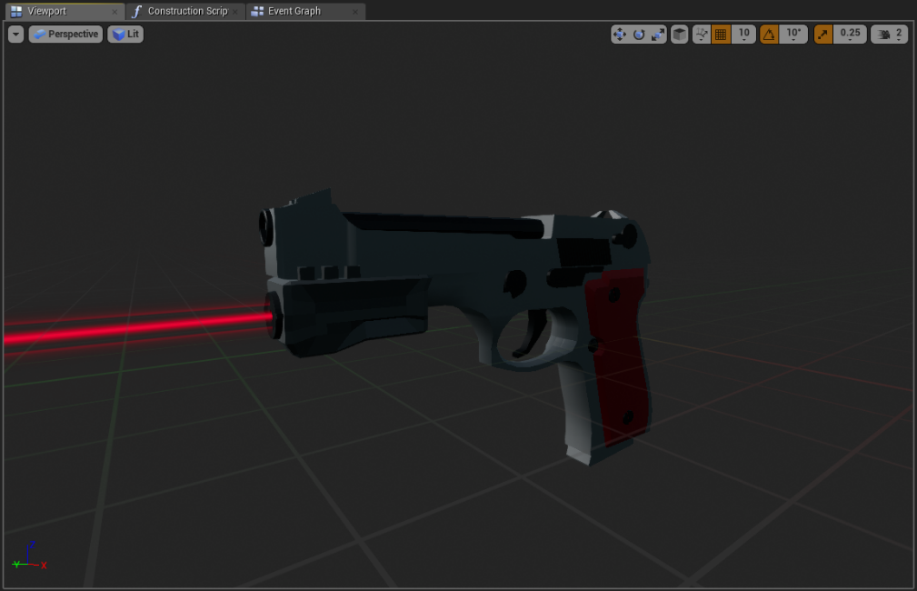**Beretta** (Фиг 3.1.4.30)

Фиг 3.1.4.30 *Оръжие “Beretta” в редактора*

* 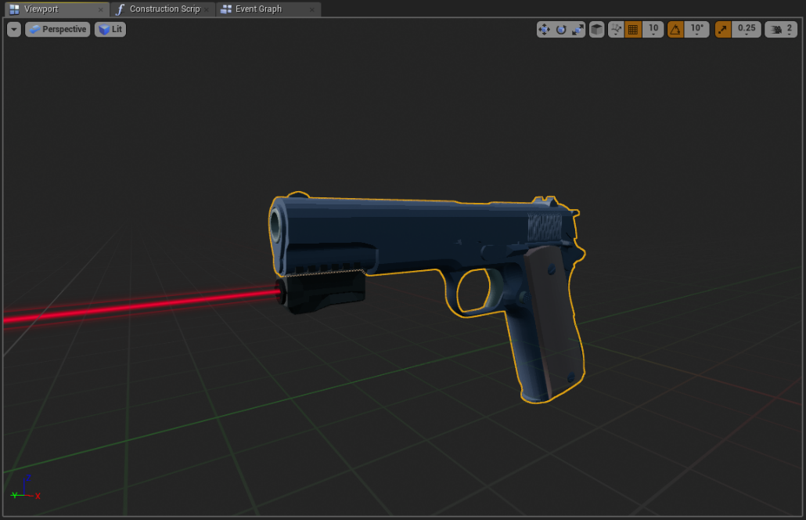**Colt** (Фиг 3.1.4.31)

*Фиг 3.1.4.31 Оръжие “Colt” в редактора*

* 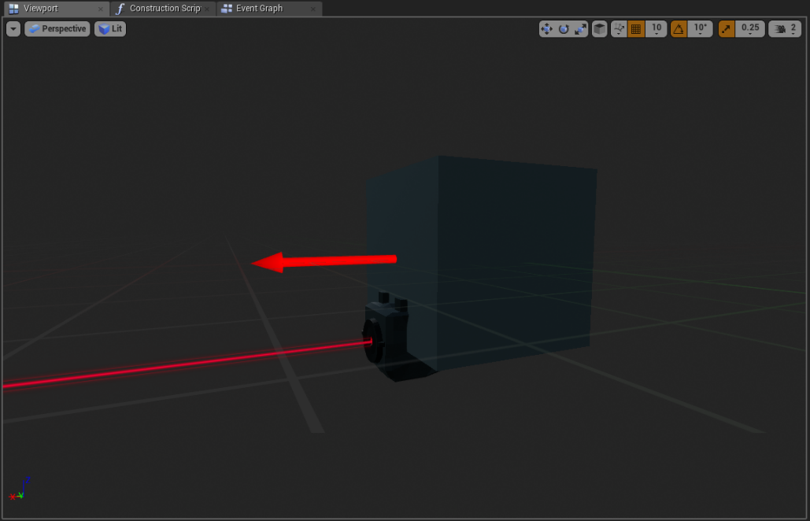**SMG** (Фиг 3.1.4.32)

*Фиг 3.1.4.32 Оръжие “SMG” в редактора*

ЧЕТВЪРТА ГЛАВА

Наръчник на потребителя

1. **Инсталиране**

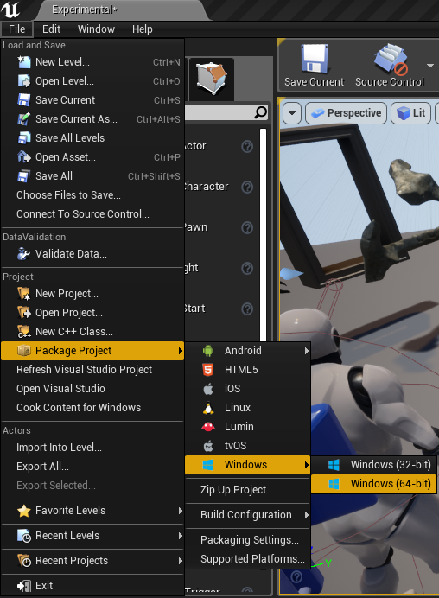За да се стартира играта е нужен изпълним файл. Този файл се генерира от Unreal Engine(Фиг 4.1), но също така може да бъде копиран вече генериран от друга машина.

*Фиг 4.1 Генериране на изпълним файл през редактора*

Необходим е и включен и настроен Oculus Rift.

1. **Стартиране**

Стартиране на изпълнимия файл.

1. **Използване**

При стартиране в играта играчът бива пуснат на основното ниво след което играта започва.

1. **Деинсталиране**

Изпълнимия файл не пази никакви файлове извън текущата му директория.

**ЗАКЛЮЧЕНИЕ**

ИЗПОЛЗВАНА ЛИТЕРАТУРА

Characters:

* Paragon - <https://www.unrealengine.com/marketplace/paragon-sevarog>
* Morigesh - <https://www.unrealengine.com/marketplace/paragon-morigesh>
* Grux - <https://www.unrealengine.com/marketplace/paragon-grux>
* Rampage - <https://www.unrealengine.com/marketplace/paragon-rampage>

Guns:

* Colt 3D Model - https://www.turbosquid.com/FullPreview/Index.cfm/ID/362695
* Beretta M9 3D Model - <https://free3d.com/3d-model/beretta-m9-48306.html>
* Laser Sight - https://sketchfab.com/3d-models/laser-sight-model-low-poly-871b3bdcd0f74e9fab3cb054c4efea20
* Reload Cue - <http://soundbible.com/414-Eject-Clip-And-Re-Load.html>
* Fire Cue - http://soundbible.com/2091-MP5-SMG-9mm.html

Circular Progress Bar for UMG - <https://www.tomlooman.com/circular-progress-bar-for-umg/>

Wikipedia Quotes - https://www.wikipedia.org/

СЪДЪРЖАНИЕ

1.